ID | Автор | Заголовок (название) | Описание |  |  |  |  |  | Комментарий
ID | Автор | Заголовок (название) | Предусловия | Тестовые данные |  | Шаги воспроизведения | Ожидаемый результат | Фактический результат | Комментарий
BUG-01 | Шитова Е.В. | Отображение пустой корзины | 1. Открыта главная страница 2. Корзина пуста | - | Перейти в корзину |  | Отображается сообщение, что корзина пуста, нет кнопки «Place Order» | Сообщение, что корзина пуста не отображается, кнопка «Place Order» присутствует. При нажатии на кнопку «Place Order» появляется окно оформления заказа | Серьезность:средняя (некорректное отображение состояния корзины, но основная функциональность работает)  Приоритет: средний ( нужно исправить, чтобы не вводить пользователя в заблуждение)
BUG-02 | Шитова Е.В. | Оформление заказа с корректными данными | Открыта страница корзины, в корзине товар MacBook air | 1. Name = «Николай»  2. Country = «Россия»  3. City = «Москва»  4. Credit card = «1234567890123456»  5. Month = «12»  6. Year = «2025» | 1. Нажать кнопку «Place Order»  2. Заполнить поле «Name»  3. Заполнить поле «Country»  4. Заполнить поле «City»  5. Заполнить поле «Credit card»  6. Заполнить поле «Month»  7. Заполнить поле «Year»  8. Нажать кнопку «Purchase» |  | Появляется окно с подтверждением заказа: id, сумма заказа,  данные покупателя (имя, страна, город), месяц, год, кнопка «Ok» для  подтверждения. | В окне подтверждения заказа отсутствуют данные о стране, городе. Отображается дата «08.11.2025» | Серьезность: высокая (некорректно отображает данные в подтверждении (отсутствуют страна и город, неправильная дата))  Приоритет: высокий (корректность данных заказа)
BUG-03 | Шитова Е.В. | Оформление заказа с пустым полем «Country» | Открыта страница корзины, в корзине товар MacBook air | 1. Name = «Николай»  2. City = «Москва»  3. Credit card = «1234567890123456»4. Month = «12»  5. Year = «2025» | 1. Нажать кнопку «Place Order»  2. Заполнить поле «Name  3. Оставить поле «Country» пустым  4. Заполнить поле «City»  5. Заполнить поле «Credit card»  6. Заполнить поле «Month»  7. Заполнить поле «Year»  8. Нажать кнопку «Purchase» |  | Появляется сообщение об ошибке, заказ не  оформляется. | Сообщение об ошибке отсутствует, заказ  оформляется. | Серьезность: критическая (система позволяет оформить заказ без обязательного поля)  Приоритет: высокий (может привести к некорректным данным заказа)
BUG-04 | Шитова Е.В. | Оформление заказа с пустым полем «City» | Открыта страница корзины, в корзине товар MacBook air | 1. Name = «Николай»  2. Country = «Россия»  3. Credit card = «1234567890123456»  4. Month = «12»  5. Year = «2025» | 1. Нажать кнопку «Place Order»  2. Заполнить поле «Name»  3. Заполнить поле «Country»  4. Оставить поле «City» пустым  5. Заполнить поле «Credit card»  6. Заполнить поле «Month  7. Заполнить поле «Year»  8. Нажать кнопку «Purchase» |  | Появляется сообщение об ошибке, заказ не  оформляется. | Сообщение об ошибке отсутствует, заказ  оформляется. | Серьезность: критическая (система позволяет оформить заказ без обязательного поля)  Приоритет: высокий (может привести к некорректным данным заказа)
BUG-05 | Шитова Е.В. | Оформление заказа с пустым полем «Month» | Открыта страница корзины, в корзине товар MacBook air | 1. Name = «Николай»  2. Country = «Россия»  3. City = «Москва»  4. Credit card = «1234567890123456»  5. Year = «2025» | 1. Нажать кнопку «Place Order»  2. Заполнить поле «Name»  3. Заполнить поле «Country»  4. Заполнить поле «City»  5. Заполнить поле «Credit card»  6. Оставить поле «Month» пустым  7. Заполнить поле «Year»  8. Нажать кнопку «Purchase» |  | Появляется сообщение об ошибке, заказ не  оформляется. | Сообщение об ошибке отсутствует, Отображается дата «08.11.2025», заказ  оформляется. | Серьезность: критическая (система подставляет какую-то дату (08.11.2025) и оформляет заказ)  Приоритет: высокий (дата заказа должна быть корректной)
BUG-06 | Шитова Е.В. | Оформление заказа с пустым полем «Year» | Открыта страница корзины, в корзине товар MacBook air | 1. Name = «Николай»  2. Country = «Россия»  3. City = «Москва»  4. Credit card = «1234567890123456»  5. Month = «12» | 1. Нажать кнопку «Place Order»  2. Заполнить поле «Name»  3. Заполнить поле «Country»  4. Заполнить поле «City»  5. Заполнить поле «Credit card»  6. Заполнить поле «Month»  7. Оставить поле «Year» пустым  8. Нажать кнопку «Purchase» |  | Появляется сообщение об ошибке, заказ не  оформляется. | Сообщение об ошибке отсутствует, Отображается дата «08.11.2025», заказ  оформляется. | Серьезность: критическая (система подставляет какую-то дату (08.11.2025) и оформляет заказ)  Приоритет: высокий (дата заказа должна быть корректной)
BUG-07 | Шитова Е.В. | Оформления заказа с невалидными данными (буквами) в поле «Credit card» | Открыта страница корзины, в корзине товар MacBook air | 1. Name = «Николай»  2. Country = «Россия»  3. City = «Москва»  4. Credit card = «фывапролджэячсми5. Month = «12»  6. Year = «2025» | 1. Нажать кнопку «Place Order  2. Заполнить поле «Name»  3. Заполнить поле «Country»  4. Заполнить поле «City»  5. Заполнить поле «Credit card»  6. Заполнить поле «Month»  7. Заполнить поле «Year»  8. Нажать кнопку «Purchase» |  | Появляется сообщение об ошибке или система не  позволяет ввести буквы  заказ не  оформляется. | Сообщение об ошибке отсутствует, в окне с подтверждением заказа номер карты прописан буквами, заказ  оформляется. | Серьезность: критическая (система принимает буквы в номере карты, что является серьезной ошибкой валидации)  Приоритет: высокий (может привести к проблемам с оплатой и безопасностью)
BUG-08 | Шитова Е.В. | Оформление заказа с номером карты менее 16 цифр | Открыта страница корзины, в корзине товар MacBook air | 1. Name = «Николай»  2. Country = «Россия»  3. City = «Москва»  4. Credit card = «1234567890»  5. Month = «12»  6. Year = «2025» | 1. Нажать кнопку «Place Order»  2. Заполнить поле «Name»  3. Заполнить поле «Country»  4. Заполнить поле «City»  5. Заполнить поле «Credit card»  6. Заполнить поле «Month»  7. Заполнить поле «Year»  8. Нажать кнопку «Purchase» |  | Появляется сообщение об ошибке, заказ не  оформляется. | Сообщение об ошибке отсутствует, заказ  оформляется. | Серьезность: критическая (система должна проверять длину номера карты)  Приоритет: высокий (нарушение стандартов банковских карт и может привести к ошибкам оплаты)
BUG-09 | Шитова Е.В. | Оформление заказа с месяцем больше 12 | Открыта страница корзины, в корзине товар MacBook air | 1. Name = «Николай»  2. Country = «Россия»  3. City = «Москва»  4. Credit card = «1234567890123456»  5. Month = «13»  6. Year = «2025» | 1. Нажать кнопку «Place Order»  2. Заполнить поле «Name»  3. Заполнить поле «Country»  4. Заполнить поле «City»  5. Заполнить поле «Credit card»  6. Заполнить поле «Month»  7. Заполнить поле «Year»  8. Нажать кнопку «Purchase» |  | Появляется сообщение об ошибке, заказ не  оформляется. | Сообщение об ошибке отсутствует, Отображается дата «08.11.2025», заказ  оформляется. | Серьезность: критическая (система должна валидировать месяц (1-12))  Приоритет: высокий (некорректная дата может привести к проблемам с оплатой)
BUG-10 | Шитова Е.В. | Оформление заказа с месяцем меньше 1 | Открыта страница корзины, в корзине товар MacBook air | 1. Name = «Николай»  2. Country = «Россия»  3. City = «Москва»  4. Credit card = «1234567890123456»  5. Month = «0»  6. Year = «2025» | 1. Нажать кнопку «Place Order»  2. Заполнить поле «Name»  3. Заполнить поле «Country»  4. Заполнить поле «City»  5. Заполнить поле «Credit card»  6. Заполнить поле «Month»  7. Заполнить поле «Year»  8. Нажать кнопку «Purchase» |  | Появляется сообщение об ошибке, заказ не  оформляется. | Сообщение об ошибке отсутствует, в окне подтверждения заказа месяц «11», заказ  оформляется. | Серьезность: критическая (система должна валидировать месяц (1-12))  Приоритет: высокий (некорректная дата может привести к проблемам с оплатой)
BUG-11 | Шитова Е.В. | Оформление заказа с последующим годом | Открыта страница корзины, в корзине товар MacBook air | 1. Name = «Николай»  2. Country = «Россия»  3. City = «Москва»  4. Credit card = «1234567890123456»  5. Month = «12»  6. Year = «2026» | 1. Нажать кнопку «Place Order»  2. Заполнить поле «Name»  3. Заполнить поле «Country»  4. Заполнить поле «City»  5. Заполнить поле «Credit card»  6. Заполнить поле «Month»  7. Заполнить поле «Year»  8. Нажать кнопку «Purchase» |  | Появляется сообщение об ошибке, заказ не  оформляется. | Сообщение об ошибке отсутствует, Отображается дата «08.11.2025», заказ  оформляется. | Серьезность: высокая (система не должна принимать год больше текущего)  Приоритет: высокий (дата заказа должна быть актуальной)
BUG-12 | Шитова Е.В. | Оформление заказа с предыдущем годом | Открыта страница корзины, в корзине товар MacBook air | 1. Name = «Николай»  2. Country = «Россия»  3. City = «Москва»  4. Credit card = «1234567890123456»  5. Month = «12»  6. Year = «2024» | 1. Нажать кнопку «Place Order»  2. Заполнить поле «Name»  3. Заполнить поле «Country»  4. Заполнить поле «City»  5. Заполнить поле «Credit card»  6. Заполнить поле «Month»  7. Заполнить поле «Year»  8. Нажать кнопку «Purchase» |  | Появляется сообщение об ошибке, заказ не  оформляется. | Сообщение об ошибке отсутствует, Отображается дата «08.11.2025», заказ  оформляется. | Серьезность: высокая (система не должна принимать год меньше текущего)  Приоритет: высокий (дата заказа должна быть актуальной)

ID | Автор | Заголовок (название) | Описание |  |  |  |  |  | Комментарий
ID | Автор | Заголовок (название) | Предусловия | Тестовые данные |  | Шаги воспроизведения | Ожидаемый результат | Фактический результат | Комментарий
BUG-01 | Шитова Е.В. | Отображение пустой корзины | 1. Открыта главная страница 2. Корзина пуста | - | Перейти в корзину |  | Отображается сообщение, что корзина пуста, нет кнопки «Place Order» | Сообщение, что корзина пуста не отображается, кнопка «Place Order» присутствует. При нажатии на кнопку «Place Order» появляется окно оформления заказа | Серьезность:средняя (некорректное отображение состояния корзины, но основная функциональность работает)  Приоритет: средний ( нужно исправить, чтобы не вводить пользователя в заблуждение)
BUG-02 | Шитова Е.В. | Оформление заказа с корректными данными | Открыта страница корзины, в корзине товар MacBook air | 1. Name = «Николай»  2. Country = «Россия»  3. City = «Москва»  4. Credit card = «1234567890123456»  5. Month = «12»  6. Year = «2025» | 1. Нажать кнопку «Place Order»  2. Заполнить поле «Name»  3. Заполнить поле «Country»  4. Заполнить поле «City»  5. Заполнить поле «Credit card»  6. Заполнить поле «Month»  7. Заполнить поле «Year»  8. Нажать кнопку «Purchase» |  | Появляется окно с подтверждением заказа: id, сумма заказа,  данные покупателя (имя, страна, город), месяц, год, кнопка «Ok» для  подтверждения. | В окне подтверждения заказа отсутствуют данные о стране, городе. Отображается дата «08.11.2025» | Серьезность: высокая (некорректно отображает данные в подтверждении (отсутствуют страна и город, неправильная дата))  Приоритет: высокий (корректность данных заказа)
BUG-03 | Шитова Е.В. | Оформление заказа с пустым полем «Country» | Открыта страница корзины, в корзине товар MacBook air | 1. Name = «Николай»  2. City = «Москва»  3. Credit card = «1234567890123456»4. Month = «12»  5. Year = «2025» | 1. Нажать кнопку «Place Order»  2. Заполнить поле «Name  3. Оставить поле «Country» пустым  4. Заполнить поле «City»  5. Заполнить поле «Credit card»  6. Заполнить поле «Month»  7. Заполнить поле «Year»  8. Нажать кнопку «Purchase» |  | Появляется сообщение об ошибке, заказ не  оформляется. | Сообщение об ошибке отсутствует, заказ  оформляется. | Серьезность: критическая (система позволяет оформить заказ без обязательного поля)  Приоритет: высокий (может привести к некорректным данным заказа)
BUG-04 | Шитова Е.В. | Оформление заказа с пустым полем «City» | Открыта страница корзины, в корзине товар MacBook air | 1. Name = «Николай»  2. Country = «Россия»  3. Credit card = «1234567890123456»  4. Month = «12»  5. Year = «2025» | 1. Нажать кнопку «Place Order»  2. Заполнить поле «Name»  3. Заполнить поле «Country»  4. Оставить поле «City» пустым  5. Заполнить поле «Credit card»  6. Заполнить поле «Month  7. Заполнить поле «Year»  8. Нажать кнопку «Purchase» |  | Появляется сообщение об ошибке, заказ не  оформляется. | Сообщение об ошибке отсутствует, заказ  оформляется. | Серьезность: критическая (система позволяет оформить заказ без обязательного поля)  Приоритет: высокий (может привести к некорректным данным заказа)
BUG-05 | Шитова Е.В. | Оформление заказа с пустым полем «Month» | Открыта страница корзины, в корзине товар MacBook air | 1. Name = «Николай»  2. Country = «Россия»  3. City = «Москва»  4. Credit card = «1234567890123456»  5. Year = «2025» | 1. Нажать кнопку «Place Order»  2. Заполнить поле «Name»  3. Заполнить поле «Country»  4. Заполнить поле «City»  5. Заполнить поле «Credit card»  6. Оставить поле «Month» пустым  7. Заполнить поле «Year»  8. Нажать кнопку «Purchase» |  | Появляется сообщение об ошибке, заказ не  оформляется. | Сообщение об ошибке отсутствует, Отображается дата «08.11.2025», заказ  оформляется. | Серьезность: критическая (система подставляет какую-то дату (08.11.2025) и оформляет заказ)  Приоритет: высокий (дата заказа должна быть корректной)
BUG-06 | Шитова Е.В. | Оформление заказа с пустым полем «Year» | Открыта страница корзины, в корзине товар MacBook air | 1. Name = «Николай»  2. Country = «Россия»  3. City = «Москва»  4. Credit card = «1234567890123456»  5. Month = «12» | 1. Нажать кнопку «Place Order»  2. Заполнить поле «Name»  3. Заполнить поле «Country»  4. Заполнить поле «City»  5. Заполнить поле «Credit card»  6. Заполнить поле «Month»  7. Оставить поле «Year» пустым  8. Нажать кнопку «Purchase» |  | Появляется сообщение об ошибке, заказ не  оформляется. | Сообщение об ошибке отсутствует, Отображается дата «08.11.2025», заказ  оформляется. | Серьезность: критическая (система подставляет какую-то дату (08.11.2025) и оформляет заказ)  Приоритет: высокий (дата заказа должна быть корректной)
BUG-07 | Шитова Е.В. | Оформления заказа с невалидными данными (буквами) в поле «Credit card» | Открыта страница корзины, в корзине товар MacBook air | 1. Name = «Николай»  2. Country = «Россия»  3. City = «Москва»  4. Credit card = «фывапролджэячсми5. Month = «12»  6. Year = «2025» | 1. Нажать кнопку «Place Order  2. Заполнить поле «Name»  3. Заполнить поле «Country»  4. Заполнить поле «City»  5. Заполнить поле «Credit card»  6. Заполнить поле «Month»  7. Заполнить поле «Year»  8. Нажать кнопку «Purchase» |  | Появляется сообщение об ошибке или система не  позволяет ввести буквы  заказ не  оформляется. | Сообщение об ошибке отсутствует, в окне с подтверждением заказа номер карты прописан буквами, заказ  оформляется. | Серьезность: критическая (система принимает буквы в номере карты, что является серьезной ошибкой валидации)  Приоритет: высокий (может привести к проблемам с оплатой и безопасностью)
BUG-08 | Шитова Е.В. | Оформление заказа с номером карты менее 16 цифр | Открыта страница корзины, в корзине товар MacBook air | 1. Name = «Николай»  2. Country = «Россия»  3. City = «Москва»  4. Credit card = «1234567890»  5. Month = «12»  6. Year = «2025» | 1. Нажать кнопку «Place Order»  2. Заполнить поле «Name»  3. Заполнить поле «Country»  4. Заполнить поле «City»  5. Заполнить поле «Credit card»  6. Заполнить поле «Month»  7. Заполнить поле «Year»  8. Нажать кнопку «Purchase» |  | Появляется сообщение об ошибке, заказ не  оформляется. | Сообщение об ошибке отсутствует, заказ  оформляется. | Серьезность: критическая (система должна проверять длину номера карты)  Приоритет: высокий (нарушение стандартов банковских карт и может привести к ошибкам оплаты)
BUG-09 | Шитова Е.В. | Оформление заказа с месяцем больше 12 | Открыта страница корзины, в корзине товар MacBook air | 1. Name = «Николай»  2. Country = «Россия»  3. City = «Москва»  4. Credit card = «1234567890123456»  5. Month = «13»  6. Year = «2025» | 1. Нажать кнопку «Place Order»  2. Заполнить поле «Name»  3. Заполнить поле «Country»  4. Заполнить поле «City»  5. Заполнить поле «Credit card»  6. Заполнить поле «Month»  7. Заполнить поле «Year»  8. Нажать кнопку «Purchase» |  | Появляется сообщение об ошибке, заказ не  оформляется. | Сообщение об ошибке отсутствует, Отображается дата «08.11.2025», заказ  оформляется. | Серьезность: критическая (система должна валидировать месяц (1-12))  Приоритет: высокий (некорректная дата может привести к проблемам с оплатой)
BUG-10 | Шитова Е.В. | Оформление заказа с месяцем меньше 1 | Открыта страница корзины, в корзине товар MacBook air | 1. Name = «Николай»  2. Country = «Россия»  3. City = «Москва»  4. Credit card = «1234567890123456»  5. Month = «0»  6. Year = «2025» | 1. Нажать кнопку «Place Order»  2. Заполнить поле «Name»  3. Заполнить поле «Country»  4. Заполнить поле «City»  5. Заполнить поле «Credit card»  6. Заполнить поле «Month»  7. Заполнить поле «Year»  8. Нажать кнопку «Purchase» |  | Появляется сообщение об ошибке, заказ не  оформляется. | Сообщение об ошибке отсутствует, в окне подтверждения заказа месяц «11», заказ  оформляется. | Серьезность: критическая (система должна валидировать месяц (1-12))  Приоритет: высокий (некорректная дата может привести к проблемам с оплатой)
BUG-11 | Шитова Е.В. | Оформление заказа с последующим годом | Открыта страница корзины, в корзине товар MacBook air | 1. Name = «Николай»  2. Country = «Россия»  3. City = «Москва»  4. Credit card = «1234567890123456»  5. Month = «12»  6. Year = «2026» | 1. Нажать кнопку «Place Order»  2. Заполнить поле «Name»  3. Заполнить поле «Country»  4. Заполнить поле «City»  5. Заполнить поле «Credit card»  6. Заполнить поле «Month»  7. Заполнить поле «Year»  8. Нажать кнопку «Purchase» |  | Появляется сообщение об ошибке, заказ не  оформляется. | Сообщение об ошибке отсутствует, Отображается дата «08.11.2025», заказ  оформляется. | Серьезность: высокая (система не должна принимать год больше текущего)  Приоритет: высокий (дата заказа должна быть актуальной)
BUG-12 | Шитова Е.В. | Оформление заказа с предыдущем годом | Открыта страница корзины, в корзине товар MacBook air | 1. Name = «Николай»  2. Country = «Россия»  3. City = «Москва»  4. Credit card = «1234567890123456»  5. Month = «12»  6. Year = «2024» | 1. Нажать кнопку «Place Order»  2. Заполнить поле «Name»  3. Заполнить поле «Country»  4. Заполнить поле «City»  5. Заполнить поле «Credit card»  6. Заполнить поле «Month»  7. Заполнить поле «Year»  8. Нажать кнопку «Purchase» |  | Появляется сообщение об ошибке, заказ не  оформляется. | Сообщение об ошибке отсутствует, Отображается дата «08.11.2025», заказ  оформляется. | Серьезность: высокая (система не должна принимать год меньше текущего)  Приоритет: высокий (дата заказа должна быть актуальной)

Скриншоты:
BUG-01
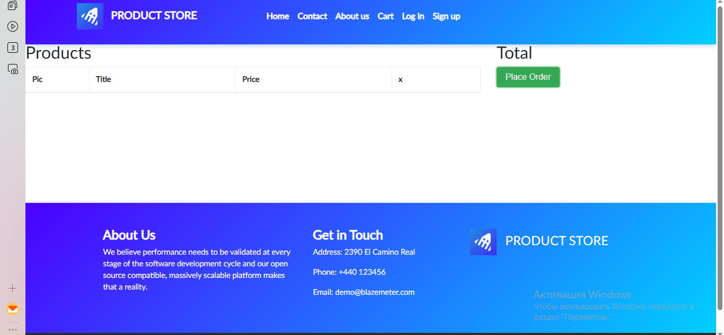

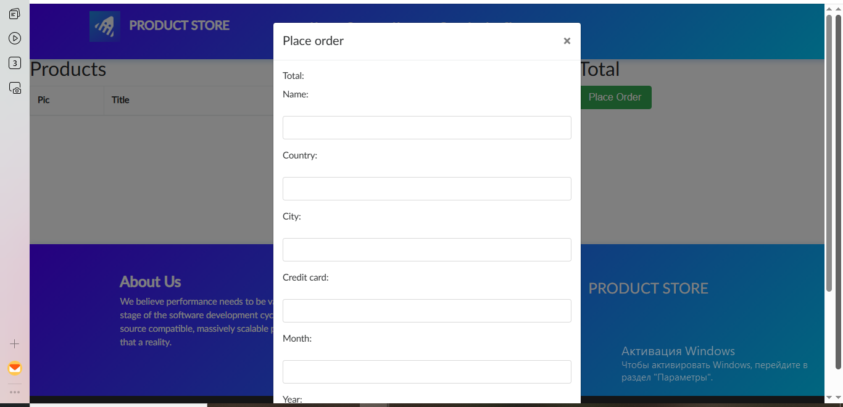

BUG-02

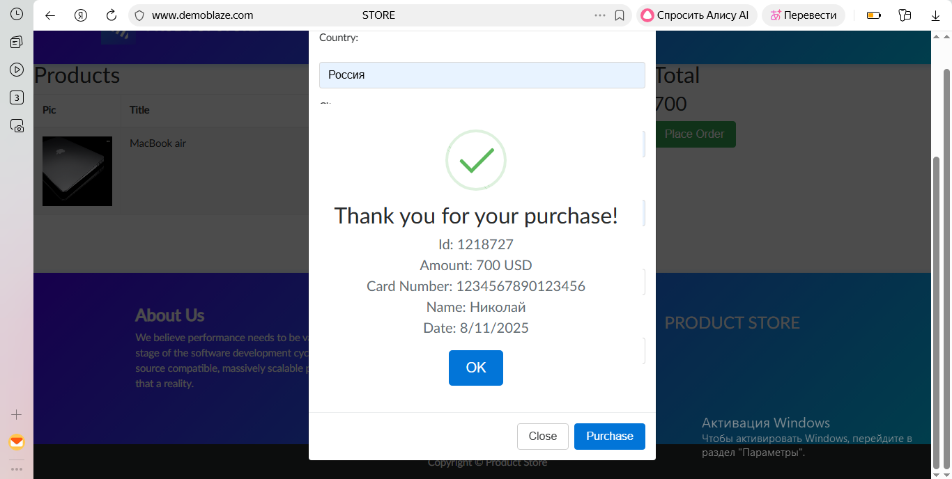

BUG-03
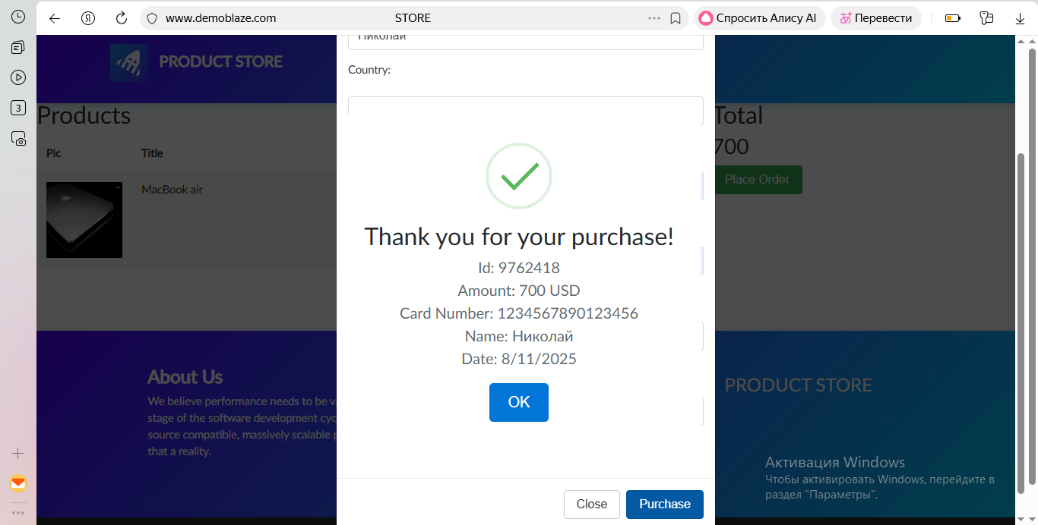

BUG-04
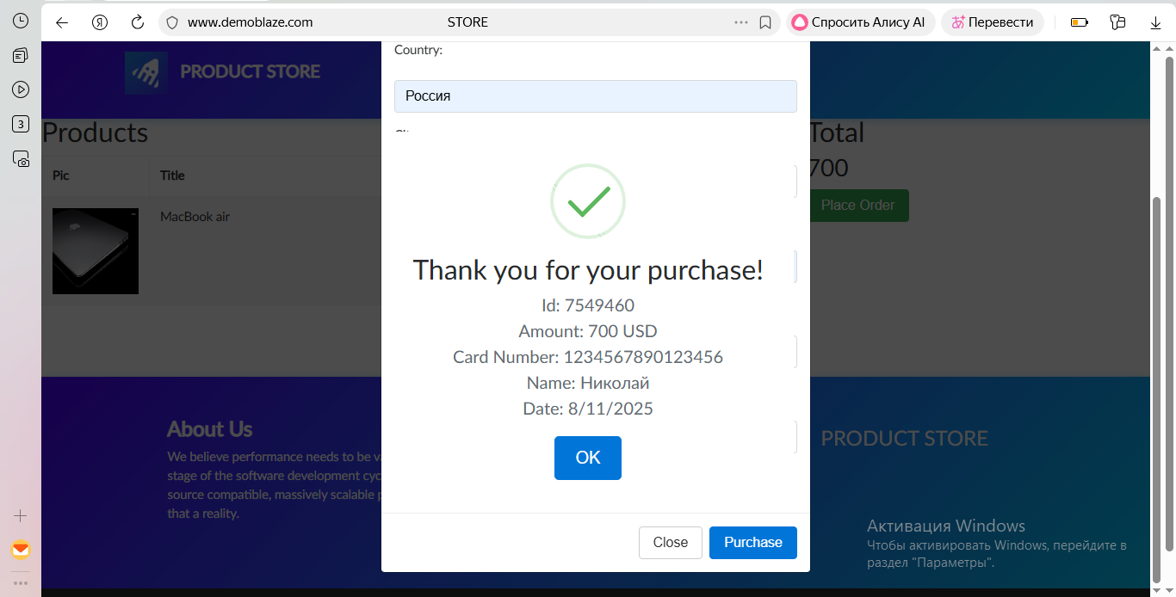

BUG-05
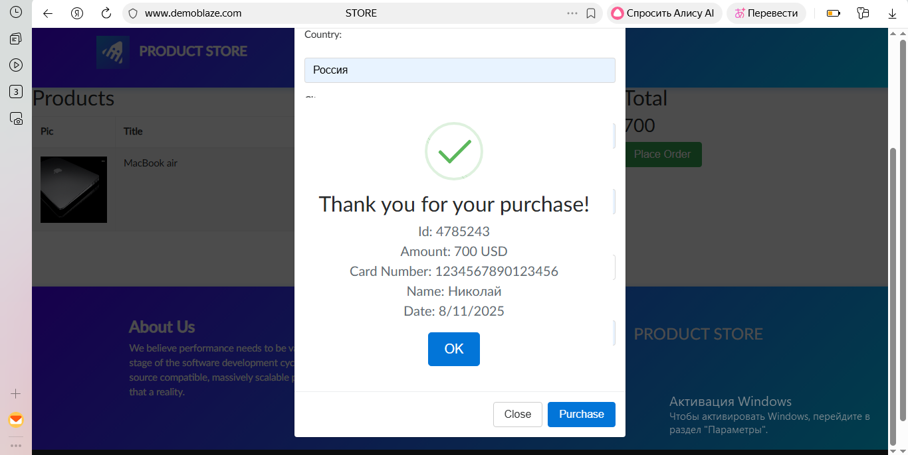

BUG-06

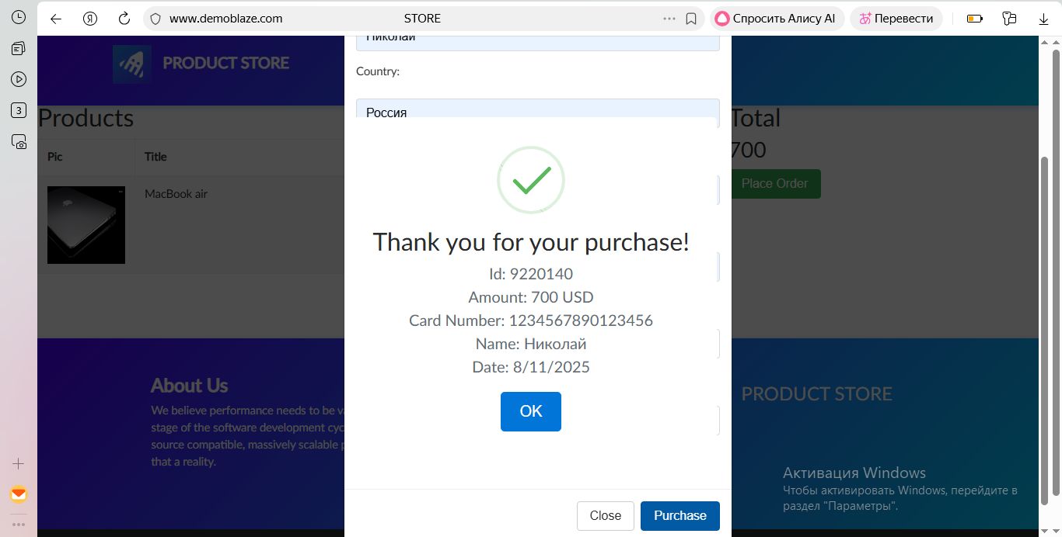

BUG-07
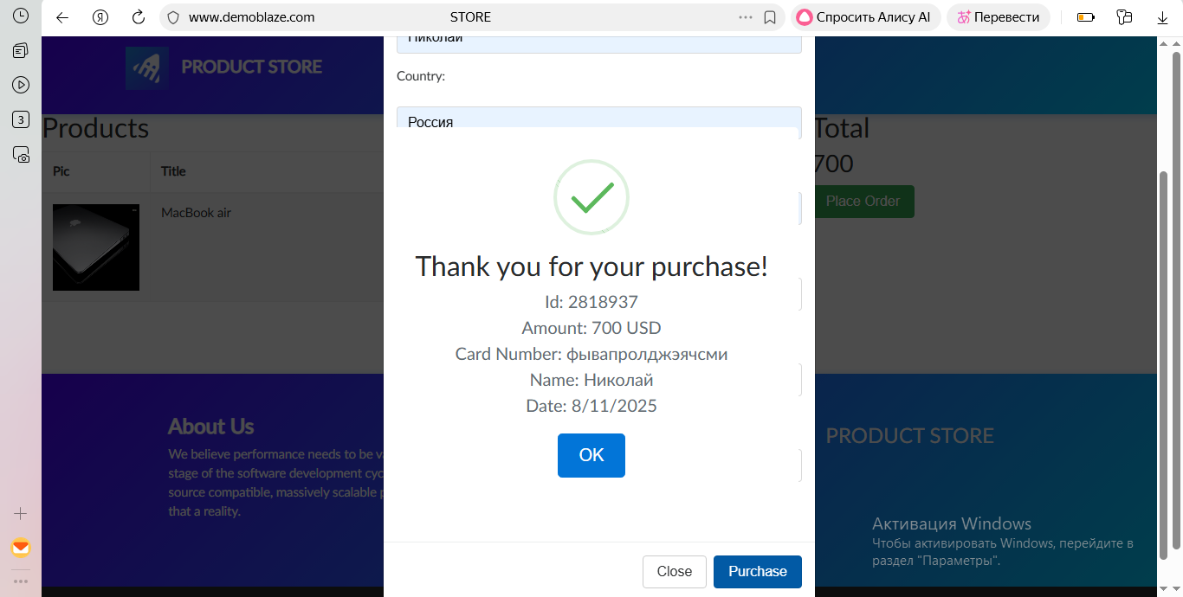

BUG-08
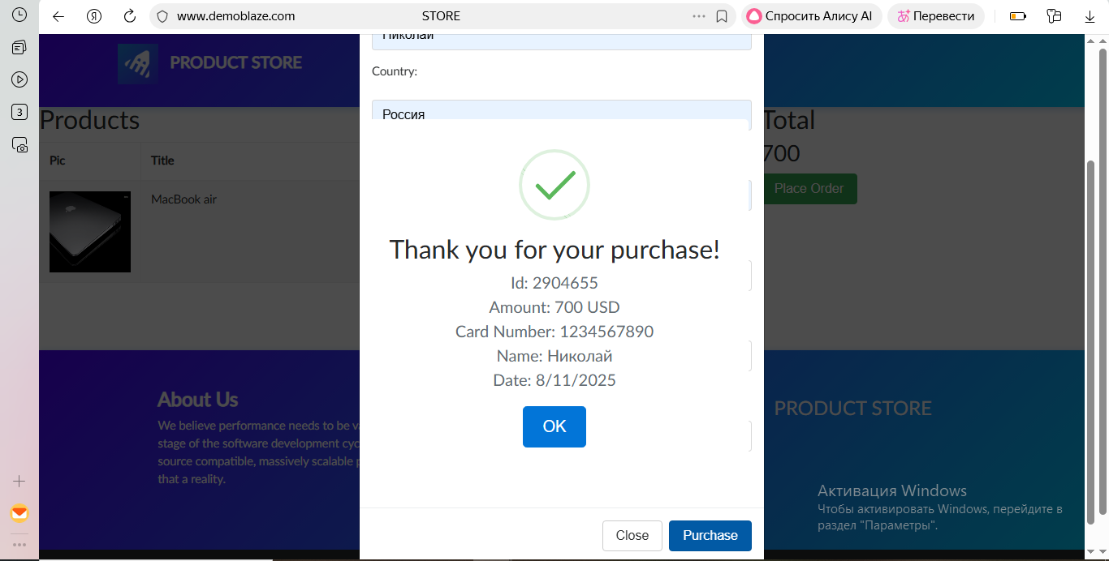

BUG-09
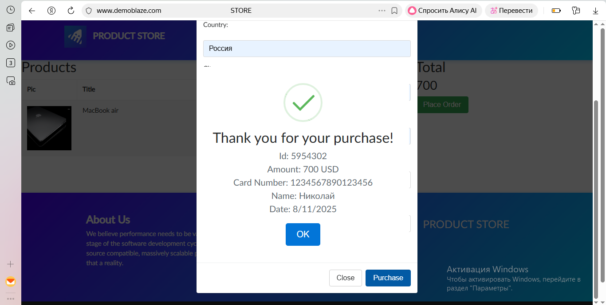

BUG-10
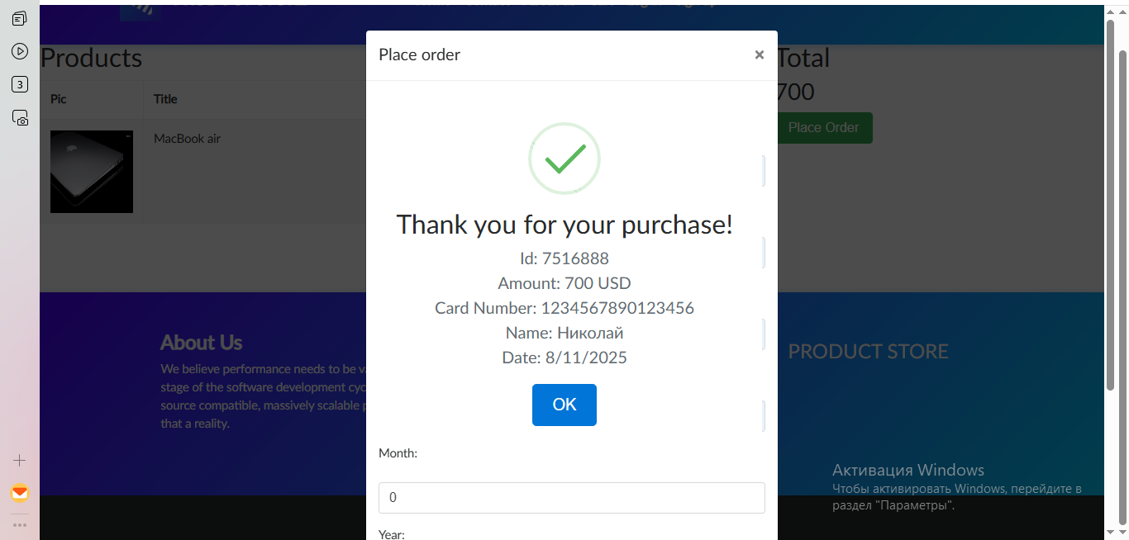

BUG-11
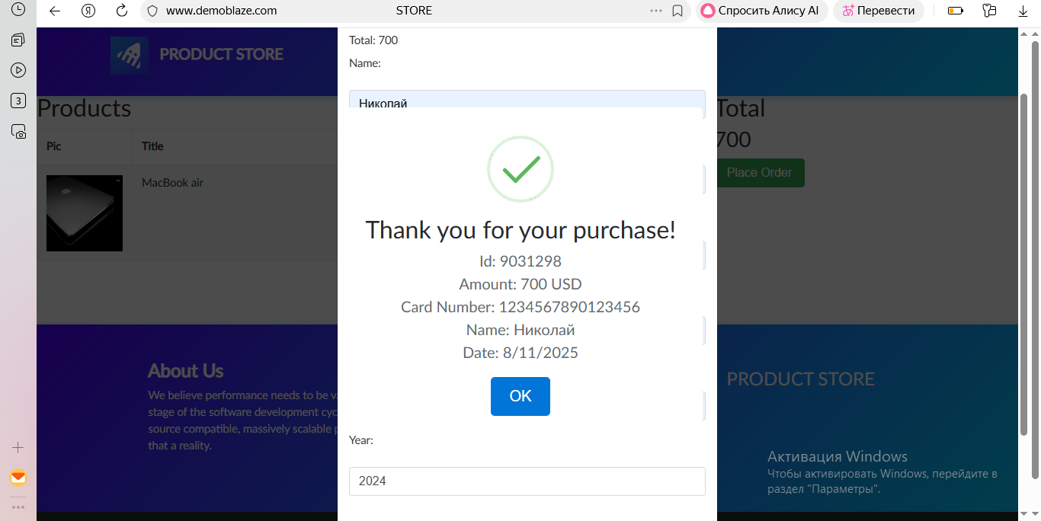

BUG-12
